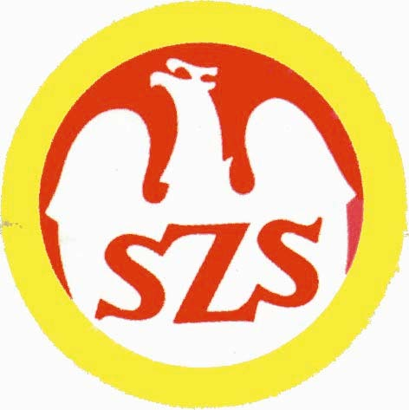

KOMUNIKAT ORGANIZACYJNY FINAŁU REJONU PŁOCKIEGO W PIŁCE NOŻNEJ DZIEWCZĄT I CHŁOPCÓW KAT. „MŁODZIEŻ” I KAT.„DZIECI” ROZGRYWANEGO W RAMACH XXVIII MAZOWIECKICH IGRZYSK MŁODZIEŻY SZKOLNEJ
TERMINY – MAJ 2026 R. 5 MAJ / WTOREK / DZIEWCZĘTA KAT. „MŁODZIEŻ „ R. 2011/12 6 MAJ / ŚRODA / CHŁOPCY KAT. „MŁODZIEŻ” R. 2011/12 7 MAJ / CZWARTEK / DZIEWCZĘTA KAT. „DZIECI” R. 2013 i mł. 8 MAJ / PIĄTEK / CHŁOPCY KAT. „DZIECI” R. 2013 i mł.
MIEJSCE ZAWODÓW; GOSTYNIN , BOISKO „ORLIK”, STADION UL. SPORTOWA 1, GODZ. 9.30 WSZELKICH DODATKOWYCH INFORMACJI UDZIELI LUCJAN OGŁODZIŃSKI, TEL. 663851664

